S3500-IE-ISS工业物联网安全交换机
- 产品概述
S3500-IE-ISS系列是深圳市万网博通科技有限公司（以下简称TG）公司推出的新一代工业物联网安全交换机，包括：S3500-10P-IE-ISS、S3500-28TP-IE-ISS、S3500-10P-HPWR-IE-ISS三个型号。该系列交换机采用低功耗、无风扇设计，确保无噪声干扰，同时支持-40～80℃工作温度和良好的EMC电磁兼容性能，保证在恶劣的工业环境中保持稳定的工作。
S3500-IE-ISS系列物联网安全交换机在传统以太网交换机的平台架构上，创新集成了物联网安全的功能模块，在实现基础网络通信的同时，还实现了终端自动识别、终端准入授权、行为分析与管控、终端运行状态及网络监测等功能，支持在物联网安全管控平台上零配置上线，实现物联网安全交换机即插即用，支持联动物联网安全管控平台，执行平台的安全策略对非法行为进行阻断，为安防物联网系统提供全方位安全防护；
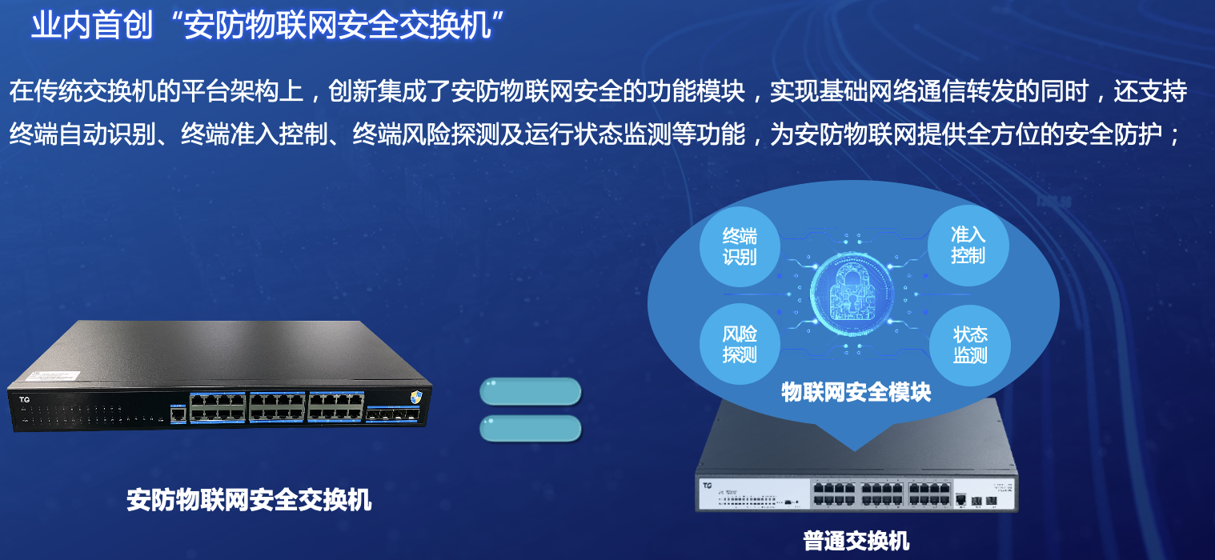
- 特色功能：
- 终端识别：内置指纹库自动识别物联网终端的品牌、类别、型号、IP、MAC等信息，终端类型包括但不仅限：IPC、NVR、门禁、对讲、报警、电脑、服务器、打印机等设备，并支持将终端资产数据上报给物联网安全管控平台进行统一查看；
- 状态监测：实时监测物联网终端设备的工作状态及网络环境运行状态，当发现物联网终端设备异常离线、或网络中出现IP地址冲突、网络环路、端口协商异常、链路拥塞等网络故障时及时发出告警提示，同时支持将设备异常及网络故障的信息上传给物联网安全管控平台，便于平台上集中查看；
- 物联网安全防护：
- 准入控制：支持终端设备的授权准入，非授权设备禁止接入；支持仿冒设备接入识别与拦截；支持将已准入、待准入/未授权、仿冒的数据上报给物联网安全管控平台；
- 边界防护：支持检测网络是否非法外联到互联网，支持网络隔离失效检测；
- 行为审计：支持对内网流量的行为分析，主动识别出行为类型，并记录行为形成行为日志，便于对行为进行溯源；
- 拦截控制：支持本地制定或者执行物联网安全管控平台下发的安全策略，拦截掉非法登录设备、非法视频调阅等行为；
- 集中管控：支持零配置在物联网安全管控平台上上线，支持物联网安全管控平台对物联网安全交换机进行统一配置和集中管理，包括终端识别策略、物联网安全防护策略、及网络基础配置（IP配置、端口配置、VLAN配置、环路检测、IP冲突检测、广播风暴检测、POE智能重启配置等）。同时支持将物联网安全交换机上终端识别的数据、智能运维的数据、物联网安全风险的数据统一上报给物联网安全管控平台进行集中展示；
- 产品规格
项目 | S3500-10P-IE-ISS | S3500-28TP-IE-ISS | S3500-10P-HPWR-IE-ISS
产品图片 | 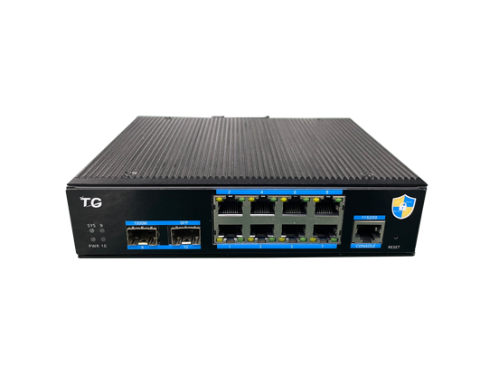 | 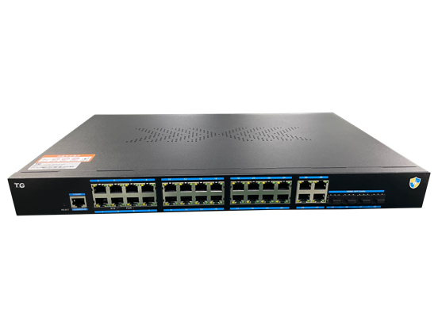 | 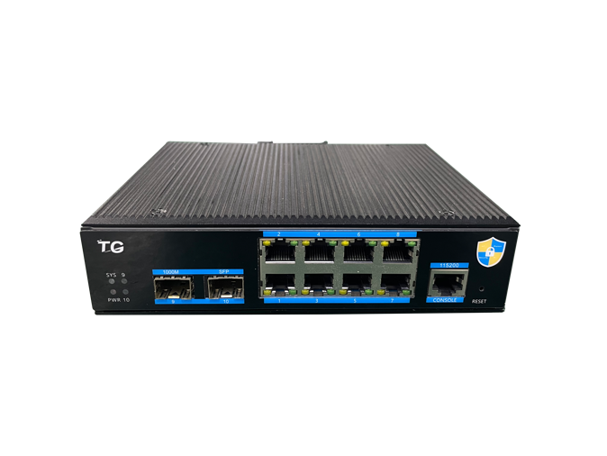
固定端口 | 8个千兆电口  2个千兆SFP光口 | 24个千兆电口  4个千兆Combo口 | 8个千兆POE电口  2个千兆SFP光口
管理端口 | 1个Console口
Reset键 | 1个
供电标准 | NA | NA | IEEE802.3af/at标准自适应
交换容量 | 128Gbps | 336Gbps | 128Gbps
包转发率 | 102Mpps | 126Mpps | 102Mpps
工作温度 | -40~85°C
存储温度 | -40~85°C
工作湿度 | 10%～90%无凝结
存储湿度 | 5%～95%无凝结
外观尺寸 | 179（L)×134(W)×46(H)mm | 440（L)×280(W)×44(H)mm | 179（L)×134(W)×46(H)mm
电源特性 | 输入电压 ：DC 12-52V  支持双电源冗余  支持内置过流4.0A保护  支持反接保护 | 输入电压：AC220V  支持内置过流4.0A保护  支持反接保护 | 输入电压 ：DC 12-52V  支持双电源冗余  支持内置过流4.0A保护  支持反接保护
整机功耗 | <10W | <30W | <10W
- 功能特性
项目 | S3500-10P-IE-ISS | S3500-28TP-IE-ISS |  | S3500-10P-HPWR-IE-ISS
行业标准 | EMI :FCC Part 15 Subpart B Class A，EN 55022 Class A  EMS :IEC(EN)61000-4-2(ESD) : ±8kV接触放电,±15kV空气放电  IEC(EN)61000-4-3(RS) : 10V/m(80～1000MHz)  IEC(EN)61000-4-4(EFT) : 电源线 : ±4kV;数据线 : ±2kV  IEC(EN)61000-4-5(Surge) : 电源线 : ±4kV CM/±2kV DM ; 数据线:±2kV  IEC(EN)61000-4-6(射频传导) : 3V(10kHz～150kHz),10V(150kHz～80MHz)  IEC(EN)61000-4-16(共模传导) : 30V cont. 300V,1s  IEC(EN )61000-4-8  Shock ：IEC 60068-2-27  Freefall ：IEC 60068-2-32  Vibration：IEC 60068-2-6
机械特性 | 外壳：金属外壳；安装 ：DIN 卡轨式，壁挂式安装；散热方式：自然冷却，无风扇
防护等级 | IP40
平均无故障时间 | 300,000 小时
协议标准 | IEEE 802.3,10BASE-T以太网
协议标准 | IEEE 802.3u，快速以太网标准
协议标准 | IEEE 802.3ab，千兆以太网标准
协议标准 | IEEE 802.3z，千兆以太网光纤标准
协议标准 | IEEE 802.3az,EEE高效节能以太网标准；
MAC地址 | 8K MAC地址表，自动更新，双向学习
端口缓存（buffer） | 4.1Mb
巨型帧 | 9216Byte
物联网安全 | 终端准入授权，阻止非授权终端接入
物联网安全 | 仿冒接入识别，阻止仿冒终端接入
物联网安全 | 网络行为识别与记录
物联网安全 | 网络隔离失效检测
物联网安全 | 非法外网连接检测与拦截
物联网安全 | 协议准入，识别通用协议、私有协议并对协议进行准入控制
物联网安全 | 本地制定或执行物联网安全管控平台下发的安全策略，对非法网络行为进行拦截
终端识别 | 识别IPC、门禁、对讲、报警、道闸、NVR等安防终端设备，包括设备的类别、IP、MAC、品牌、通道名称（IPC）、型号、端口位置、流量等信息
终端识别 | 识别电脑、打印机等办公设备，包括设备的IP、MAC、主机名、操作系统等信息；
状态监测 | 实时监测IPC、NVR、门禁、对讲、报警、道闸等安防设备的在/离线状态，一旦离线及时告警
状态监测 | 监测自身端口流量是否过高、监测是否链路丢包、链路拥塞、链路协商异常、网络环路、IP地址冲突、广播风暴等，并及时告警
VLAN配置 | 基于端口VLAN
VLAN配置 | 最多4096个VLAN
VLAN配置 | 802.1Q标准 VLAN
生成树 | STP生成树协议
生成树 | RSTP快速生成树协议
端口汇聚 | 8组汇聚，每组最多8个端口
端口镜像 | 收发双向的端口镜像
环路保护 | 环路保护功能，实时监测、迅速报警、精准定位、智能阻塞、自动恢复
环网协议 | 支持环网，多台设备组环
环网协议 | 环路保护功能，防止二层环路
环网协议 | 支持下行多环技术，2端口串行多台终端
端口隔离 | 下行端口相互隔离，同时都能与上行口通信
端口流控 | 半双工基于背压式控制
端口流控 | 全双工基于PAUSE帧
端口限速 | 基于端口的输入/输出带宽管理
IPv6 | 支持Pingv6
风暴抑制 | 未知单播、多播、未知多播、广播类型的风暴抑制
风暴抑制 | 基于带宽调节、风暴过滤的风暴抑制
QOS | 802.1p端口队列优先级算法
QOS | Cos/Tos，QOS标记
QOS | WRR (Weighted Round Robin)，加权优先级轮转算法
POE | NA |  | NA |  | 端口供电优先级管理
POE | NA |  | NA |  | 端口智能重启
POE | NA |  | NA |  | 端口定时供电
网线线序 | Auto-MDIX功能，自动识别直通网线和交叉网线
Ping检测 | IPv4/IPv6 Ping检测
协商模式 | 端口自动协商功能（自协商传输速率和双工模式）
系统维护 | 检测网线的联通性
系统维护 | 升级包上传
系统维护 | 系统日志查看
系统维护 | WEB恢复出厂配置
网络管理 | WEB界面管理
网络管理 | TELNET管理
网络管理 | CLI界面管理
网络管理 | SNMP V1/V2C管理
网络管理 | 支持物联网安全管控平台管理
- 订购信息
产品类别 | 安全交换机型号 | 产品描述
物联网安全交换机  工业级系列 | S3500-10P-IE-ISS | 8个10/100/1000M电口+2个千兆SFP光口；IP40防护等级；DC12-52V供电；宽温（-40℃-80℃），导轨式，二层管理型，默认不含DC电源和SFP光模块；支持终端类型识别、终端准入授权、网络行为识别与审计、终端及网络状态的监测；支持物联网安全管控平台管理；；
物联网安全交换机  工业级系列 | S3500-10P-HPWR-IE-ISS | 8个10/100/1000M电口（POE/POE+）+2个千兆SFP光口；IP40防护等级；DC48-57V供电；宽温（-40℃-80℃），导轨式，二层管理型，默认不含DC电源和SFP光模块；支持终端类型识别、终端准入授权、网络行为识别与审计、终端及网络状态的监测；支持物联网安全管控平台管理；
物联网安全交换机  工业级系列 | S3500-28TP-IE-ISS | 24个10/100/1000M电口+4个千兆SFP光口/4个千兆电口（复用）；IP40防护等级；机架1U式；AC220V供电；宽温（-40℃-80℃）；二层管理型，默认不含SFP光模块；支持终端类型识别、终端准入授权、网络行为识别与审计、终端及网络状态的监测；支持物联网安全管控平台管理；
- 联系我们
 | 深圳市万网博通科技有限公司  电话：0755-61133269  400 ：400-088-7500  网址：http://www.tg-net.cn  公司地址：深圳市龙华区大浪街道新石社区浪荣路17号3层

关于文档
本文档中的商标、图片、标识均归深圳市万网博通科技有限公司所有。
本文档可能含有预测信息，因此本文档信息仅供参考，不构成任何要约或承诺，本公司做出更正或修改恕不另行通知。
版权所有 © 深圳市万网博通科技有限公司 保留一切权利
V1.2 20230728

